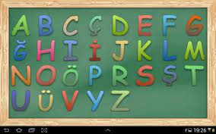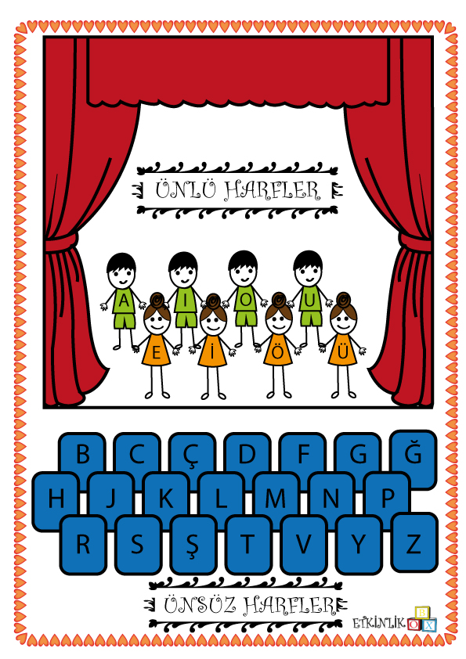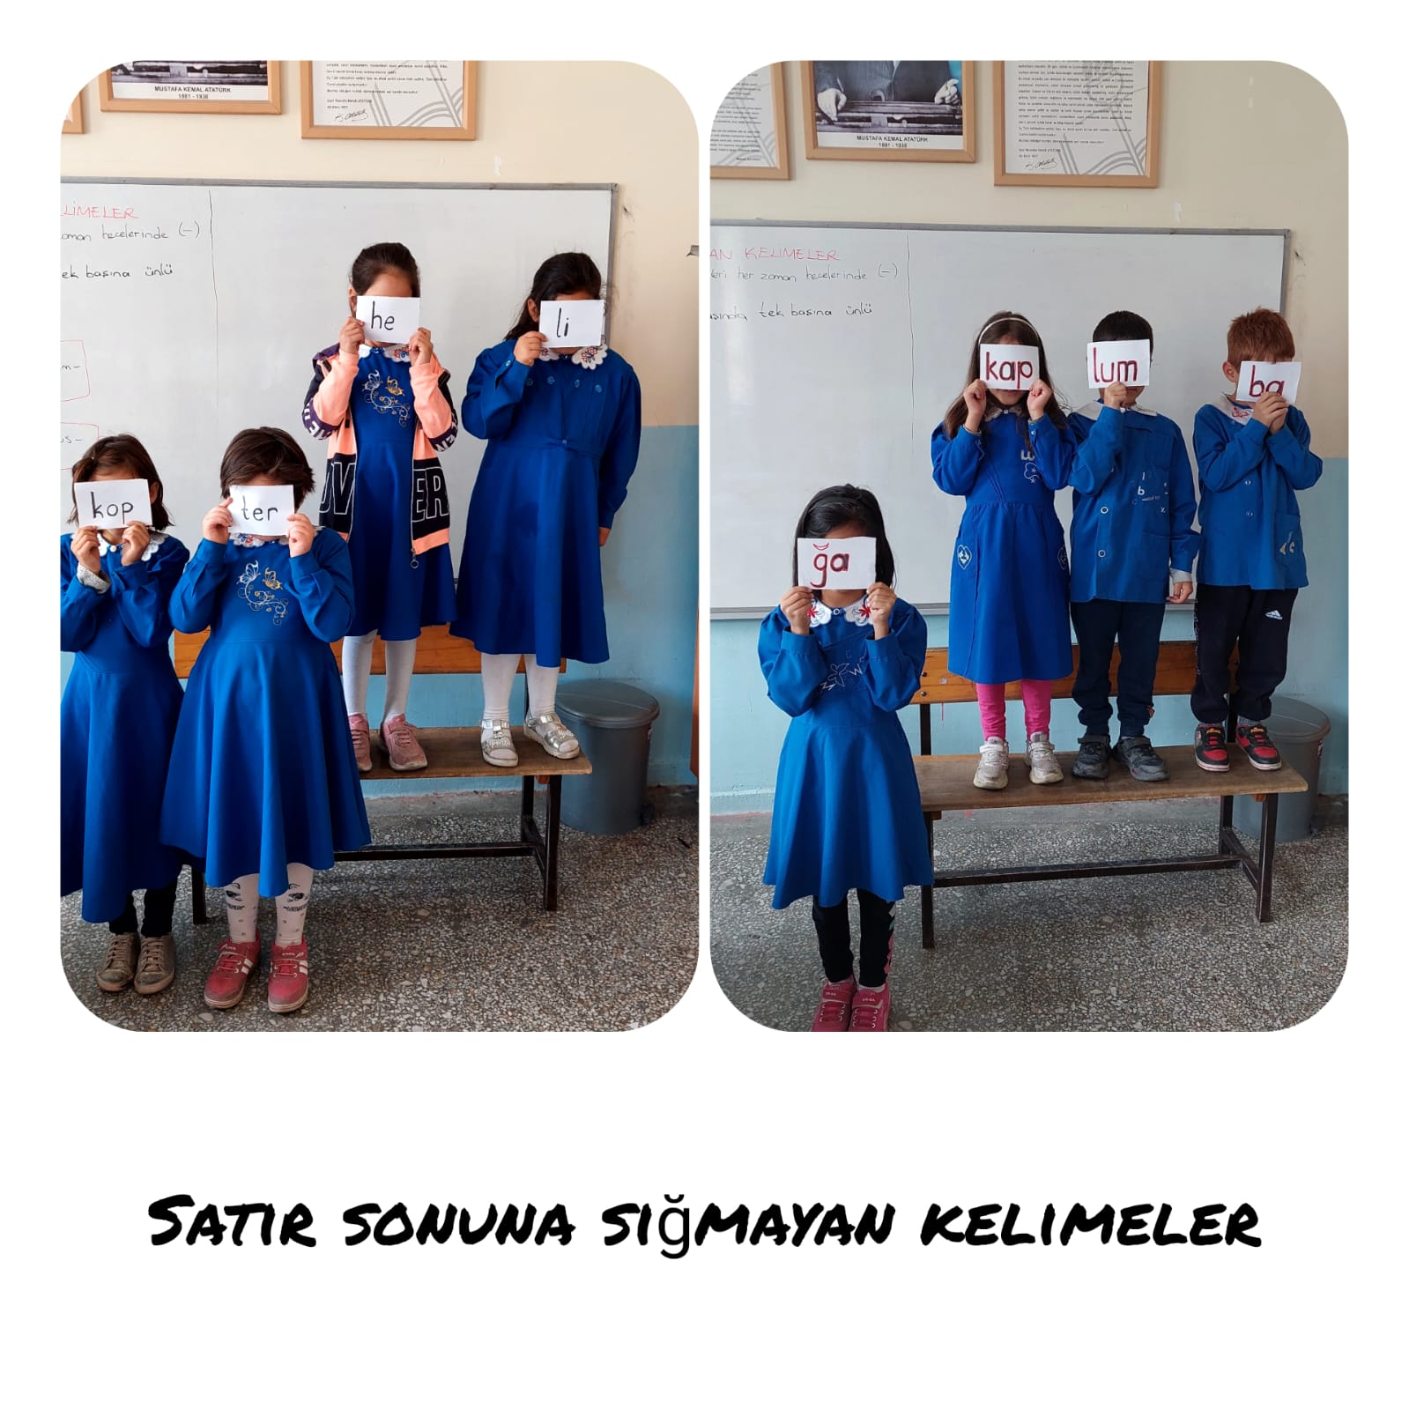

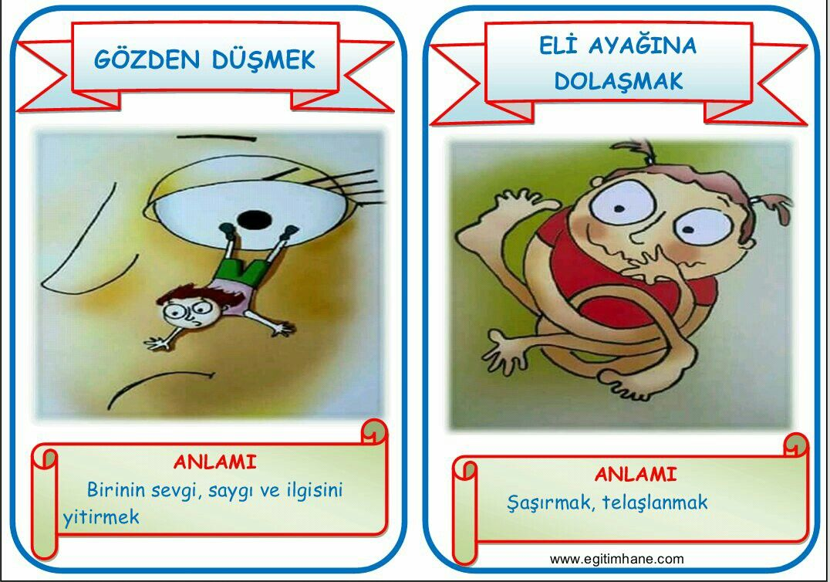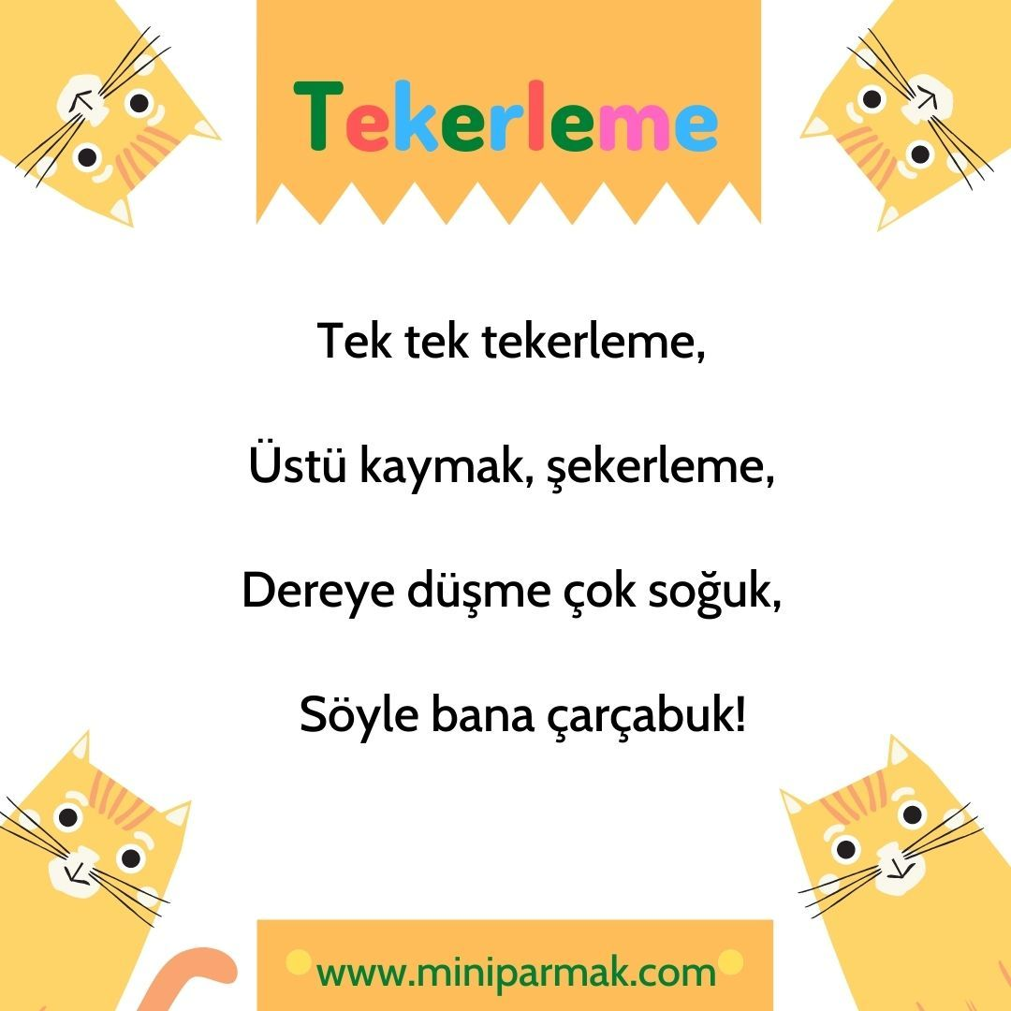

**BBU**

**AYIN DEYİMİ AYIN TEKERLEMESİ**

**ÜNSÜZ HARFLER**

**ÜNLÜ HARFLER**

**ALFABEMİZ**

**Alfabemizde 29 harf vardır.**

**TÜRKÇE**

**XDFWE<FSDGZDR**

**BBU**

**MATEMATİK**

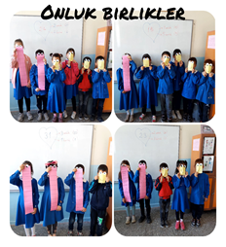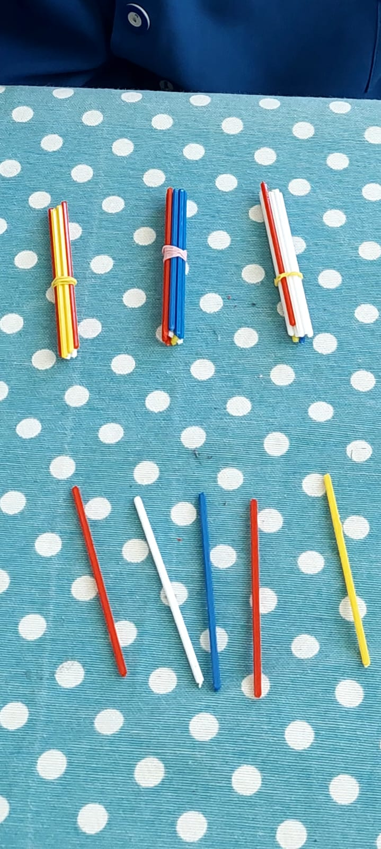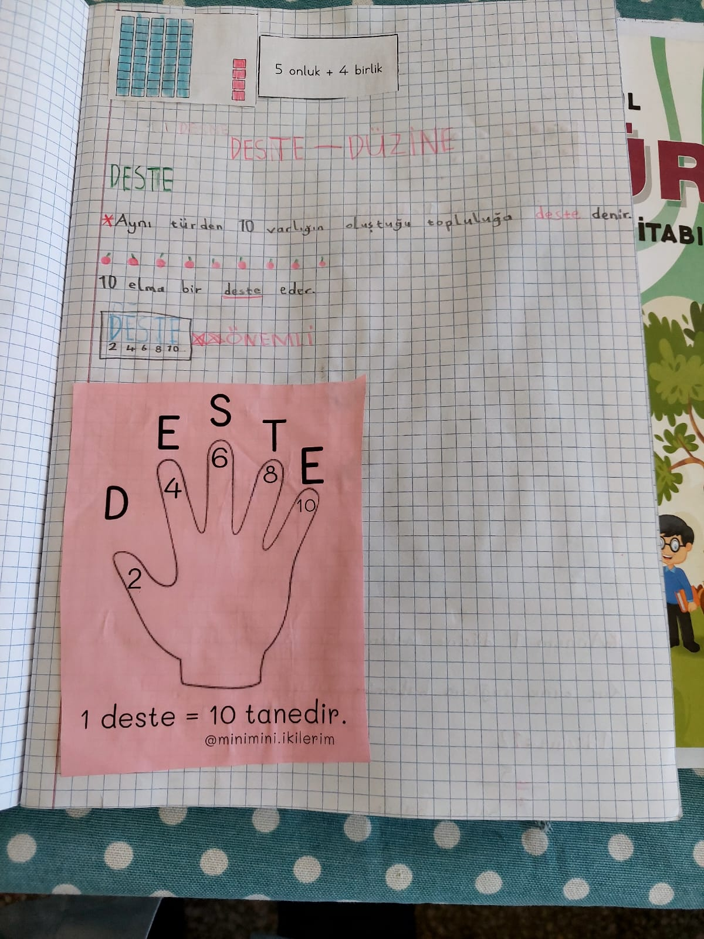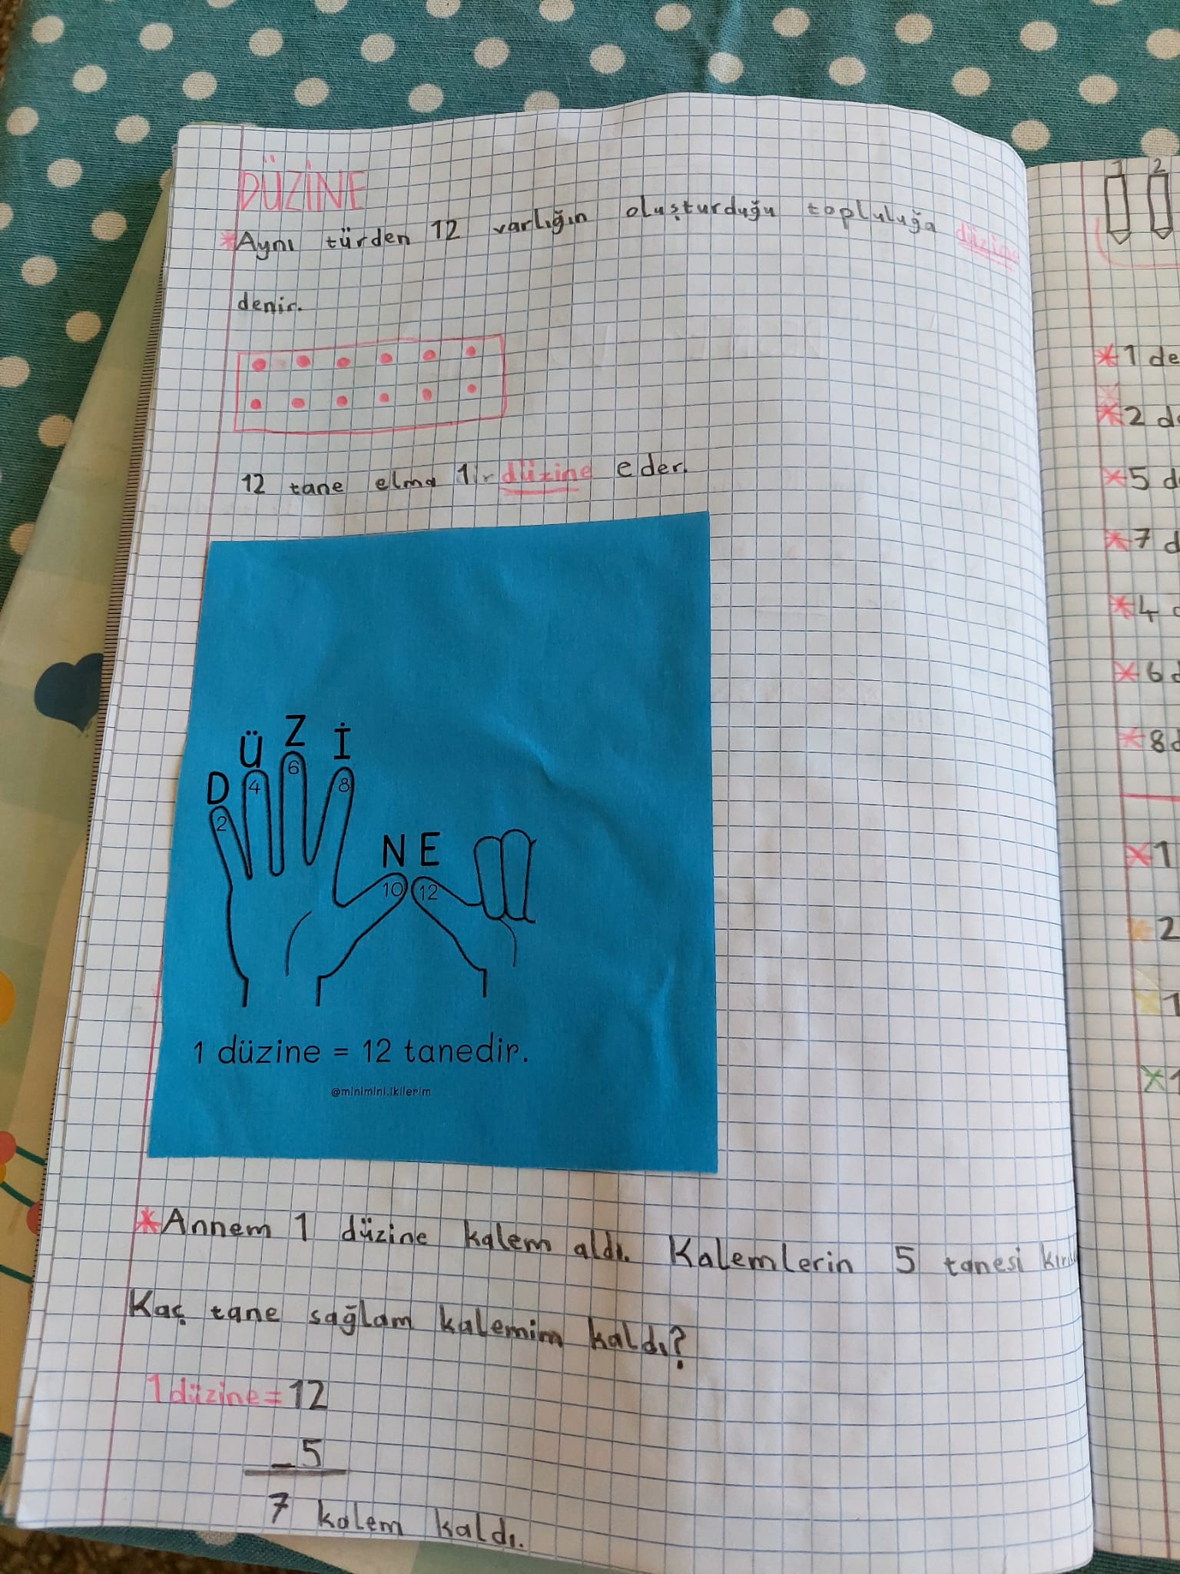

**2/A SINIFI GAZETESİ**

**EYLÜL AYI SINIF GAZETESİ SAYI:1 SAYI:1**

**Ayda Bir Yayınlanır FİYATI SEVGİDİR**

